- ДРУЗЬЯ
- АРХИВ
- ЛИЧНАЯ ИНФОРМАЦИЯ
- ADD TO FRIENDS
- RSS

Мурманскстат
ВПН-2020: интернет, «планшетники» и обязательная перепись

Подготовка Всероссийской переписи населения раунда 2020 года будет проводиться с учётом нормативной правовой базы Российской Федерации; международных рекомендаций по проведению переписей населения и жилого фонда; явлений и тенденций, наблюдаемых в обществе; возможности сопоставления с итогами предыдущих Всероссийских переписей населения».
 По каждому населённому пункту, муниципальному образованию, субъекту Российской Федерации и по стране в целом будет получена численность двух основных категорий населения: постоянно и временно проживающих. Правда, для более точной картины планируется введение обязательности для населения участия во Всероссийской переписи населения, что не является новшеством и используется во многих европейских странах.
При ВПН-2020 будут использованы переписные электронные и бумажные вопросники и три способа сбора сведений о населении: первый – это самостоятельное заполнение респондентами электронных вопросников в сети Интернет. Регистрация пользователя в системе будет основываться на сочетании адреса жилого помещения и личной информации о респонденте. Зарегистрировавшийся пользователь должен переписаться в том жилом помещении, в котором он постоянно проживает. Для переписи всех проживающих в этом жилом помещении достаточно зарегистрироваться одному из постоянно проживающих в нём и заполнить электронные вопросники на себя и остальных жителей этого помещения.
По окончании Интернет - переписи будут составлены списки адресов жилых помещений, в которых население не прошло перепись по Интернету, для посещения их переписчиками, которые задействуют второй и третий способы сбора информации, а именно: заполнение электронных вопросников на планшетных компьютерах со специализированным программным обеспечением и традиционный – заполнение переписчиком бумажных вопросников. Скорее всего, использование «планшетников» возможно в городах с численностью населения 100 тысяч человек и более, в которых проживает почти половина населения страны.
Сбор сведений в течение всего срока проведения переписи будет осуществляться также в специальных помещениях - стационарных участках - на электронных или бумажных вопросниках.
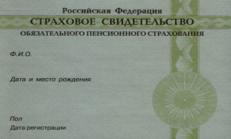В условиях отсутствия единого государственного регистра населения Росстат предполагает использовать имеющиеся ведомственные данные персонифицированного учёта населения Пенсионного фонда Российской Федерации и ФМС России.
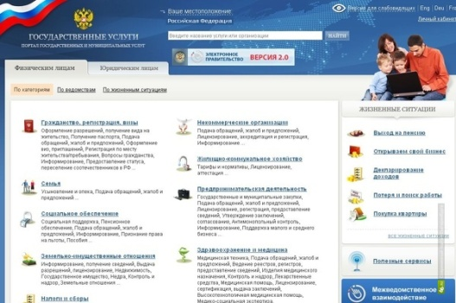Для целей ВПН-2020 будет создан официальный государственный портал переписи, вход на который будет возможен как с официального сайта Росстата, так и с уже действующего портала государственных услуг.

